Муниципальное автономное общеобразовательное учреждение гимназия №29 г.Томска
Авторы-составители заданий: учителя начальных классов МАОУ гимназии № 29 г. Томска
Терская Светлана Леонидовна, Истомина Людмила Николаевна
Интеллектуальный марафон знаний
«Tonący świat może wyleczyć się dzięki przyjaźni (Zenta Maurina) –
Тонущий мир может спасти только дружба»
1 - 2 класс

Фамилия |  |  |  |  |  |  |  | Имя |  |  |  |  |  |  |  |  |  | Класс |  |  | Наименование ОУ
вопрос | 1 | 2 |  | 3 | 4 | 5 | 6 |  | 7 | 8 | 9 |  | 10 | 11 | 12 | 13 | 14 |  | 15 | 16 |  | 17 | 18 | 19 | 20 | набрано баллов
ответ

Уважаемые ребята!
Предлагаем выполнить задания интеллектуального марафона.
Ваша эрудиция и сообразительность помогут вам справиться с простыми и сложными заданиями и не спасовать перед трудностями.
Желаем удачи и веры в себя!

Первый блок. Количество баллов за задание – 3

1. Как называется буква «Д» в славянской азбуке - кириллице?
А) дело Б) добро В) дерево

2. Какой жанр относится к фольклору?
А) стихотворение Б) потешка В) рассказ

3. По имени человека часто можно определить, к какой культуре и нации он относится.
Например, сказка про Ивана - русская. Мне попалась народная сказка, где главного героя звали Янек. Какая это была сказка?
А) французская; Б) польская; В) итальянская; Г) испанская.

4. Как называется стихотворение Елены Стеквашовой?
Как начну конфеты есть,
У меня друзей не счесть.
Как закончились конфеты,
И друзей впомине нету.
За конфету каждый друг,
Так и рвет ее из рук.
Ну, зачем мне дружба эта?
Я и сам люблю конфеты.
А) «Конфеты» Б) «Дружба» В) «Друг» Г) «Друзья»

5. Допиши в пословицу потерянные слова. Как называются такие слова?
_______________дружба лучше _______________ ссоры.

А) омонимы Б) синонимы В) палиндромы Г) антонимы

Второй блок. Количество баллов за задание – 4.

6. Какое из пяти перечисленных слов по смыслу лишнее?
А) шведка; Б) румынка; В) итальянка; Г) полька.

7. Где живёт «артист Тралислав Трулялинский» из стихотворения Юлиана Тувима.
А) Дружелюбске Б) Пританцуйске В) Припевайске Г) Трулялинске
8. Янчарский Чеслав - известный польский писатель и детский поэт - сказочник, автор всемирно известных книг «Мишка Ушастик» и «Сказки Мишки Ушастика». Мишке Ушастику в 2017 году исполнилось 60 лет. В каком известном детском журнале состоялся дебют Ушастика?
А) «Мурзилка» Б) «Миша» В) «Весёлые картинки» Г) «Филя»

9. Какого овоща не было в стихотворении Ю. Тувима « Овощи»
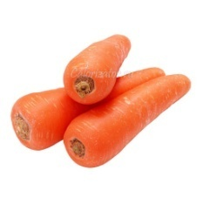
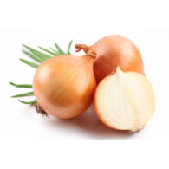
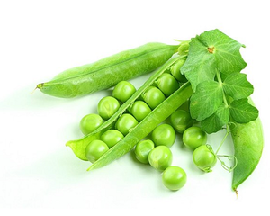
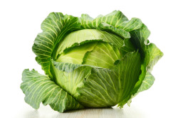
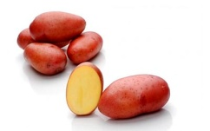
А) Б) В) Г) Д)

10. Кого называли «Фердинандом Великолепным». Выбери правильный ответ.
А) кота Б) зайца В) попугая Г) коня Д) пса

Третий блок. Количество баллов за задание – 5.

11. Из какого произведения эти герои?
Собрались однажды четыре музыканта, подружились. Вместе концерты давали, вместе разбойников прогнали, вместе жили - не тужили.
А) «Квартет», И.А.Крылов
Б) Эдмунд Низюрский, «Невероятные приключения Марека Пегуса»
В) «Бременские музыканты», Братья Гримм
Г) «Чужой», Ирена Юргелевич

12 .Расшифруй слова. Найди лишние?
радубж(1), гавр(2), жрибедулею(3), рми(4), дравжа(5)
А) 3,4 Б) 1,3 В) 2,5 Г)1,4

13. Что необычного в этой строфе вы заметили? Запишите автора и названия произведений.
- Что случилось? Что случилось?
- С печки азбука свалилась!..
- Что стряслось у тёти Вали?
- У неё очки пропали!..
14. Кто из данных писателей не переводил стихи Юлиана Тувима:
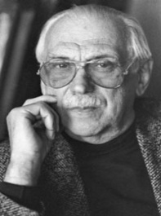
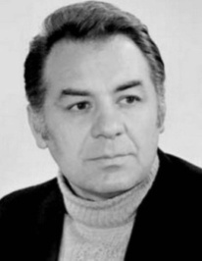
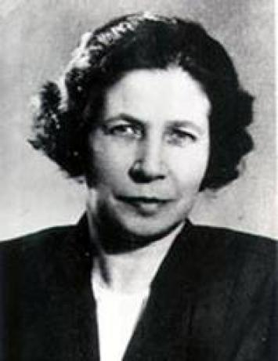
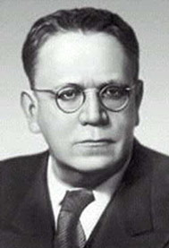

Запишите в бланк ответов, фамилию и имя автора.

15 . Какое из этих литературных произведений - не сказка?
А) «Волшебная бусинка» Мария Крюгер;
Б) «Стрекоза и муравей» Ивана Крылова;
В) «Гадкий утёнок» Ганса Христиана Андерсена;
Г) «Малыш и Карлсон» Астрид Линдгрен;
Д) «Академия пана Кляксы» Ян Бжехва

16. "Угадай сказки". Соедини группу слов с названиями произведения. Запишите в бланк ответов.
а) Мальчик, лианы, волк, стадо, факел.
б) Дорога, разбойники, музыка, дружба.
в) Тыква, тюрьма, налоги, слезы, генералы.
«Чипполино»(1), «Маугли»(2), «Бременские музыканты»(3).

А) а(1), б(3), в(2) Б) б(2), а(3), в(1) В) а(2), б(3), в(1)

17. У Корнея Чуковского есть стихотворение «Мойдодыр». У Юлиана Тувима есть похожее стихотворение. Запиши его название.
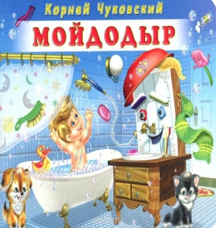
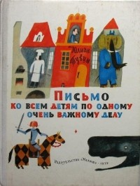
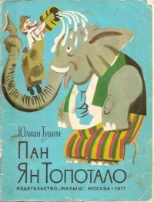
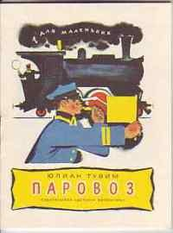

18. По-польски – przyjaźń, по-болгарски- drugarstvo, по-чешски – Přátelství, по-сербски – Пријатељство, а по-русски - ……

А) друг Б) подруга В) дружба Г) приятель Д) товарищ

19. Соотнеси русские и польские пословицы по смыслу. Запиши по схеме: цифра – буква.
А) Пика не кладётся в мешок. 1. Всякому мила своя сторона.
Б) Где много нянек, там ребёнок горбатый.. 2.Шила в мешке не утаишь.
В) Каждому свой уголок самый лучший. 3. Когда рак на горе свистнет.
Г) Когда свинья в жёлтых тапочках на дуб заберётся.. 4. У семи нянек дитя без глазу.

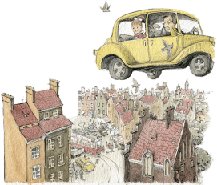
20. В каком произведении дети решали сложную задачу: как использовать волшебство не для собственного удовольствия, а на благо другим людям и вдобавок никому не навредить. За ними повсюду охотилась злая колдунья Филомена. Кто автор этого произведения? Как оно называется? Запишите в бланк ответов.
